

**Lista de útiles Escolares. Primer Año Básico 2015**

**Textos de Apoyo:**

Casa del saber Matemática 1° Básico Editorial Santillana

Comprensión Lectora Nivel A 1° Básico editorial Santillana

**Cuadernos Tipo College**, cuadro grande de 100 hojas. Cada cuaderno debe estar con su forro plástico del color correspondiente a la asignatura y etiquetado en la portada, parte inferior izquierda, con los datos del alumno (asignatura, nombre completo y curso).

2 cuadernos de Lenguaje (forro rojo).

2 cuadernos Matemática (forro azul).

1 cuaderno Ciencias Naturales (forro verde claro).

1 cuaderno Historia, Geografía y Ciencias Sociales (forro amarillo).

1 cuaderno Inglés (forro blanco).

1 cuaderno de Religión (forro celeste).

1 cuaderno de 60 hojas. Comunicaciones (forro azul). Incluidos en su interior los datos del alumno(a) tales como: Nombre completo, teléfonos de emergencia, Nombre del apoderado(a).

2 Cuentos ilustrados de gusto personal.

Estuche Completo: Lápiz grafito (2), Goma de borrar, Lápices de colores tradicionales (12), pegamento en barra, sacapuntas, Lápiz bicolor (rojo-azul) y tijeras punta roma.

(*Evitar los distractores en los diseños y elementos que entorpezcan la manipulación de los materiales a utilizar por los alumnos*).

**Educación Artística**: 2 Block tamaño Liceo, 2 paquetes de papel lustre cuadrado colores tradicionales, 1 carpeta de cartulinas de colores, plastilina de colores tradicionales (blanda) y plumones, un set de palitos de helados color natural.

*(Todos estos materiales deben venir dentro de una caja de zapatos de adulto, forrada libremente y etiquetada con el nombre del alumno).*

Una caja tipo herramientas con manilla: Témpera de 12 colores, Vaso alto, mezclador, toalla de algodón de 15x20 cm aprox., pinceles de punta N° 4 y N°12 y paleta N° 4 y N° 12.

*(Estos materiales se deben mantener en casa y serán solicitados para su uso con anticipación).*

**Educación Física**: Short, polera blanca y buzo del colegio, zapatillas blancas, bolso pequeño con polera de cambio, toalla con elástico (para colgar en el cuello mientras se realiza el aseo), peineta y jabón líquido.

***Nota****: Todos los materiales deben estar marcados con el nombre del alumno(a) al igual que las prendas de vestir como poleras, buzos y cotona (lugar visibles).*

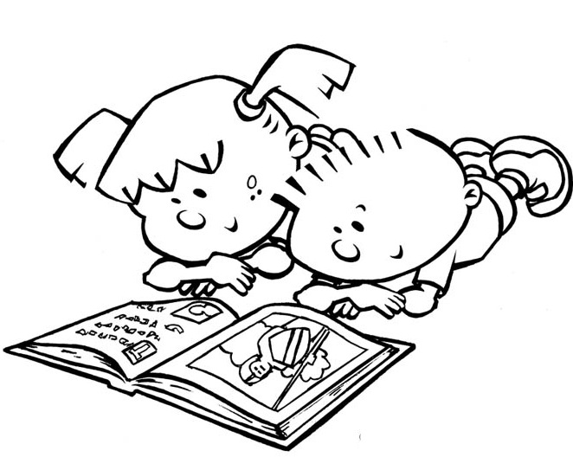**PLAN LECTOR PRIMEROS BÁSICOS AÑO 2015**

“EL FESTÍN DE AGUSTIN” *MAURICIO PAREDES*

”EL VALIENTE TEO” *ERHARD DIETL*

“TOMASITO” *GRACIELA BEATRIZ CABAL*

”AY, CUÁNTO ME QUIERO” *MAURICIO PAREDES*

“CAMILÓN, COMILÓN” *ANA MARÍA MACHADO*

“EL RELOJ MÁS RÁPIDO DEL MUNDO” *DIMITER INKIOV*

“LA POLILLA DEL BAÚL” *CARLOS SARANITI – MARIO CARVAJAL*

“SAPO Y SEPO SON AMIGOS” *ARNOLD LOBEL*

“SAPO Y SEPO, UN AÑO ENTERO” *ARNOLD LOBEL*

**Lista de útiles escolares 2° Básico 2014**

**Textos:**

- Inglés Fun Way 1 Richmond

- Comprensión Lectora B Santillana.

-Caligrafix cuadriculado segundo básico Tomo 1 y 2.

**CUADERNOS:**

Lenguaje y comunicación (Forro Rojo)

2 Cuaderno cuadro grande collage 100 hojas

1 Carpeta para archivar

Matemática (Forro Azul)

**Nota:** Todos los materiales deben venir marcados, uno por uno, con el nombre del alumno/a de manera visible, con el fin que este no se corra ni se borre. Además, las prendas bordadas con el nombre y curso

(*) Las marcas sugeridas son en base

a la experiencia dada por el trabajo en

el aula y por su calidad en cuanto a

texturas, colores y durabilidad, además, son de mejor y más fácil manipulación para los educandos, es por ello que se recomienda y sugieren.

2 cuadernos cuadro grande collage 100 hojas.

Historia y geografía (Forro anaranjado)

1 cuaderno cuadro grande collage 100 hojas.

Ciencias Naturales (Forro verde)

1 cuaderno cuadro grande collage 100 hojas.

Educación artística (Forro Morado)

1 Cuaderno de croquis universitario 100 hojas.

1 Block de dibujo chico.

Educación tecnológica (Forro celeste)

1 Cuaderno collage cuadro grande 100 hojas.

Inglés (Forro Amarillo)

1 cuaderno collage cuadro grande 100 hojas.

Religión (Forro blanco)

1 cuaderno collage cuadro grande 100 hojas.

Comunicaciones (Forro café)

1 Cuaderno collage cuadro grande 100 hojas.

Educación Física:

Uniforme deportivo del colegio.

En un bolso traer útiles de aseo: peineta, jabón, toalla, polera de recambio (todos los materiales deben estar marcados con nombre y curso del alumno o alumna)

Materiales:

* 2 Marcadores de pizarra (rojo y azul o negro)
* 1 Funda plástica (tamaño oficio)
* 3 Sobres de papel lustre.
* 1 Carpeta de cartulinas de colores.
* 1 Paquete de goma eva.
* 1 Set de 12 colores de plumones JUMBO Artel. (*)
* 1 caja plastilina de 12 colores jovi. (*)
* 1 Individual de género para la colación.
* 1Scotch. Grueso transparente.
* 1 Cinta maskin.
* 1 Estuche grande rectangular, con cierre que contenga: 1 sacapuntas recolector, 1 goma de borrar, 2 lápices grafitos, 1 tijeras mediana punta roma, 1 regla, 1 pegamento en barra, 12 lápices de colores, 2 destacadores y 1 lápiz bicolor (azul, rojo).

**PLAN DE LECTURA**

**Estimados apoderados.**

Con el fin de incentivar el amor por la lectura, se ha iniciado el **“Plan de Lectura** **Personal”** correspondiente al año escolar 2015, donde se señalan un listado de títulos, con sus autores, editoriales.

Esperamos contar con toda la colaboración de ustedes; motivando a sus hijos, apoyándolos en la lectura si así lo requieren, comentando lo leído, como también en el cuidando de los libros.

Agradeciendo su colaboración,

j0088956[1]

Profesoras Segundo Año Básico

|  |  |  |
| --- | --- | --- |
| TÍTULO | AUTOR | EDITORIAL |
| Nadie quiere jugar conmigo | Gabriela Keselman | Barco de Vapor |
| Cama Mágica de Bartolo | Mauricio Paredes | Alfaguara |
| Los mejores amigos | Rachel Anderson | Alfaguara |
| Pupi y el monstruo de la verguenza | María Menéndez Ponte | Barco de Vapor  Serie Pupi |
| La historia de Manú | Ana María del Río | Alfaguara |
| ¡Ay cuánto me quiero! | Mauricio Paredes | Alfaguara |
| Fantasmas en la casa rodante | María Luisa Silva | Alfaguara |
| Sapo y Sepo Inseparables | Arnold Lobel | Alfaguara |

**Lista de útiles 3° Básico 2015**

Estimados Apoderados:

La lista de materiales solicitada a continuación, corresponde a la que hemos considerado la más adecuada a los objetivos del curso.

***Textos:***

*- Comprensión Lectora C Editorial Santillana.*

*- Caligrafix 3° Básico.*

***Cuadernos:***

*Lenguaje y comunicación (forro rojo):*

* *1 cuaderno cuadro chico collage 100 hojas*
* *1 carpeta para archivar.*

*Matemática (forro azul):*

* *1 cuaderno cuadro chico collage 100 hojas.*

*Historia y geografía (forro anaranjado):*

* *1 cuaderno cuadros chico collage 100 hojas.*

*Ciencias Naturales (forro verde):*

* *1 cuaderno cuadros chico collage 100 hojas.*

*Educación artística y Tecnología (forro morado):*

* *Cuaderno de dibujo collage 100 hojas.*

*Inglés (forro amarillo):*

* *1 Cuaderno universitario, cuadro chico 100 hojas.*

*Religión (forro blanco):*

* *1 Cuaderno cuadro chico universitario 100 hojas.*

*Comunicaciones (forro morado):*

* *1 cuaderno cuadros chico collage 100 hojas (traerlo todos los días)*

*Educación Física:*

* *Uniforme deportivo del colegio.*
* *En un bolso traer útiles de aseo: peineta, jabón, toalla, polera de recambio (todos los materiales deben estar marcados con nombre y curso del alumno o alumna.)*

*Materiales:*

* *2 Marcadores de pizarra (negro y azul)*
* *1 Funda plástica (tamaño oficio)*
* *1 individual de género para la colación.*
* *1 Estuche grande rectangular, con cierre que contenga: 1 sacapuntas recolector, 1 goma de borrar,*

*2 lápices grafitos, 1tijeras mediana punta roma, 1 regla, 1 pegamento en barra, 12 lápices de colores,*

*2 destacadores y 1 lápiz bicolor (azul, rojo)*

***PLAN LECTOR TERCERO BÁSICO***

|  |  |  |  |
| --- | --- | --- | --- |
| **Mes** | **Titulo** | **Autor** | **Editorial** |
| **Marzo** | *La Historia de Manú* | a *Ana María de Río* | *Alfaguara* |
| **Abril** | *De carta en carta* | *Ana María Machado* | *Alfaguara* |
| **Mayo** | *Lucia Moñitos, corazón de melón* | *Pepe Pelayo* | *Alfaguara* |
| **Junio** | El lugar más bonito del mundo | Ann Cameron | *Alfaguara* |
| **Julio** | *Otelo y el hombre de piel azul* | *Sara Bertrand* | *Alfaguara* |
| **Agosto** | *La cama mágica de Bartolo* | *Mauricio Paredes* | *Alfaguara* |
| **Septiembre** | *Los sueños mágicos de Bartolo* | *Mauricio Paredes* | *Alfaguara* |
| **Octubre** | Bartolo y los cocodrilos mágicos | *Mauricio Paredes* | *Alfaguara* |
| **Noviembre** | *La maravillosa macedonia* | *Francisca Cortes* | *Alfaguara* |

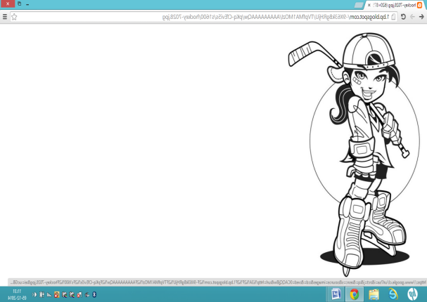**Lista útiles 4° Básico 2015**

**Texto de inglés: 4 Basico Fun Way 3 Richmond**

**Libro anexo:** Comprensión lectora se informará el día de matrícula

* 8 cuadernos college cuadro grande de 100 hojas forrado

4°A forro verde manzana - 4°B forro ______________________________

* 1 cuaderno chico de 60 hojas como libreta de comunicaciones
* Un estuche con: 1 lápiz grafito, regla de treinta centímetros, sacapuntas, pegamento en barra, tijera, lápices de colores y goma de borrar. ( este debe ser revisado y enviado completo en forma diaria) **PROHIBIDO LOS LAPICEROS y CORRECTORES**
* Un juego de reglas completo
* 1 Carpeta azul plastificada para evaluaciones con nombre y acco-clip
* 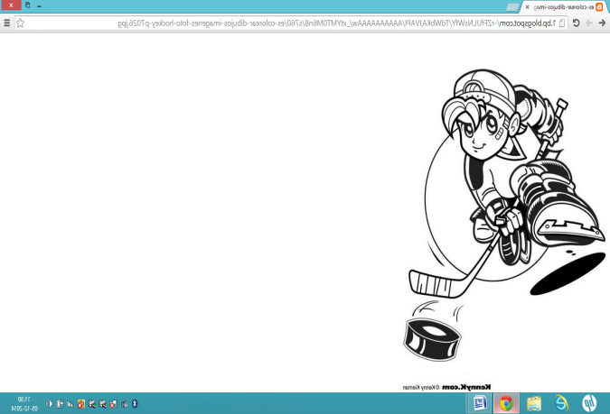Calculadora
* Un diccionario de sinónimos y antónimos ( 2° año a séptimo básico)
* Un diccionario didáctico avanzado de español ( 2° año a séptimo básico)
* 1 caja de lápices grafitos (anual)
* 1 caja de lápices rojos ( anual)
* 2 block arte color
* 1 block de dibujo grande
* Block arte color entretenido
* Tempera de 6 colores
* Plumones para pizarra 3 negros – 3 rojos y 3 azules punta gruesa

**Educación física**

* Short del colegio, polera blanca cuello redondo + una polera de recambio, **zapatillas, cordones y calcetines blancos**, toalla y útiles de aseo.

**Artes y tecnología**

* Serán solicitados por el profesor para cada clase

**Lectura complementaria**

|  |  |  |  |
| --- | --- | --- | --- |
| **Obra** | **Autor** | **Editorial** | **Mes** |
| El horroroso monstruo lindo | Esteban Cabezas | Alfaguara | Marzo |
| Ada, madrina y otros seres | Pepe Pelayo | Alfaguara | Abril |
| Ritalinda | Beatriz Rojas | Alfaguara | Mayo |
| Bartolo y los enfermos mágicos | Mauricio Paredes | Alfaguara | Junio |
| Bartolo y los cocodrilos mágicos | Mauricio Paredes | Alfaguara | Julio |
| La momia del salar | Sara Bertrand | Alfaguara | Agosto |
| Ada y su varita | Pepe Pelayo | Alfaguara | Septiembre |
| Seguiremos siendo amigos | Paula Danziger | Alfaguara | Octubre |
| Ámbar en cuarto grado sin su amigo | Paula Danziger | Alfaguara | Noviembre |